**Halmstad Orienteringsklubb - Verksamhetsberättelse 2024**

**Kort summering av året**

Under 2024 har Halmstad OK fortsatt att utveckla orienteringsverksamheten i Halmstad. Året som gått har varit både intensivt och givande samt bjudit på en del utmaningar, såsom att motverka avverkningen av Skedala skog. Vi har dessutom fått en del nya medlemmar som vi hälsar varmt välkomna!

Halmstad OK har tack vare engagerade medlemmar kunnat genomföra regelbundna träningar samt flera orienteringstävlingar under året med högt deltagande; Hallandspremiären, Sprint-DM och Hallandsfinalen. De sedvanliga löparloppen Vårruset och Blodomloppet hade högt deltagande och gott ekonomiskt resultat. Klubben har även deltagit i flera mindre arrangemang för att sprida intresset för orienteringen och klubben. Totalt sett har samtliga aktiviteter gett klubben god ekonomisk utveckling och bidragit till lyckade och uppskattade arrangemang. Hittaut har utvecklats och för första året gått med vinst med ett stort antal deltagare. Arrangemanget kommer att fortsätta även nästa år.

Halmstad OK utsågs till årets idrottsförening på årliga Eldsjälsgalan på Halmstad teater i början av året, där ordförande och tidigare sekreterare tog emot pris för klubbens räkning. Det var ett stolt ögonblick för klubben och många medlemmar fanns representerade.

Gällande styrelsens arbete har det varit en lång process att få banken att acceptera valet av ny kassör, detta på grund av att det saknades en fullständig styrelse enligt vad klubbens stadgar stipulerar. Valberedningen har haft en stor utmaning i att hitta medlemmar som vill sitta i styrelsen. På grund av det har ett extra årsmöte fått hållas för att ändra i stadgarna och ta bort marknadskommittén. Det har lett till att styrelsen numera består av sex medlemmar istället för tidigare sju. Christer Oskarsson har valt att inte ställa upp för omval som ordförande för 2025 efter flera aktiva år. Styrelsen vill därför passa på att tacka honom för hans engagemang och bidrag till styrelsens och klubbens viktiga arbete. Christer kommer dock att finnas kvar i olika aktiviteter i föreningen framöver.

Ekonomiskt sätt har klubben haft ett bra år och det mycket tack vare goda inkomster från Hallandspremiären, Vårruset och Blodomloppet. Klubben fick även ett föreningsbidrag från Swedbank som bidrog positivt. Det är tack vare vårt starka medlemsengagemang som klubben har haft ett framgångsrikt år. Utan medlemmarnas insatser blir det inget Halmstad OK så tack för din insats! Våra gemensamma ansträngningar har lett till att vi har skapat stabila förutsättningar för att utveckla vår verksamhet och investera i framtiden.

Under året som gått har det påbörjats ett arbete med att förbättra hemsidan och detta arbete kommer att fortgå även under 2025. Tillsammans med RF-SISU har styrelsen och kommittéerna respektive medlemmarna deltagit i två möten i syfte att utveckla verksamheten framåt. Resultatet av detta tar styrelsen med sig i sitt fortsatta arbete under 2025. Styrelsen är nöjd med föreningens arbete under året som gått och anser att klubben på ett bra sätt har levt upp till de mål som sattes vid förra årsmötet.

Sammanfattningsvis vill styrelsen tacka alla medlemmar och ledare för ett givande år och vi ser fram emot att ta oss an 2025 tillsammans med er!

Styrelsen för Halmstad Orienteringsklubb

*Christer Oskarsson Dan Sjöholm Céline Norlund*

Ordförande Kassör Sekreterare

*Oscar West*  *Joakim Gustafsson* *Hans Ljungström*

Träning/Tävling Ungdom Arrangemang

**Ekonomi**

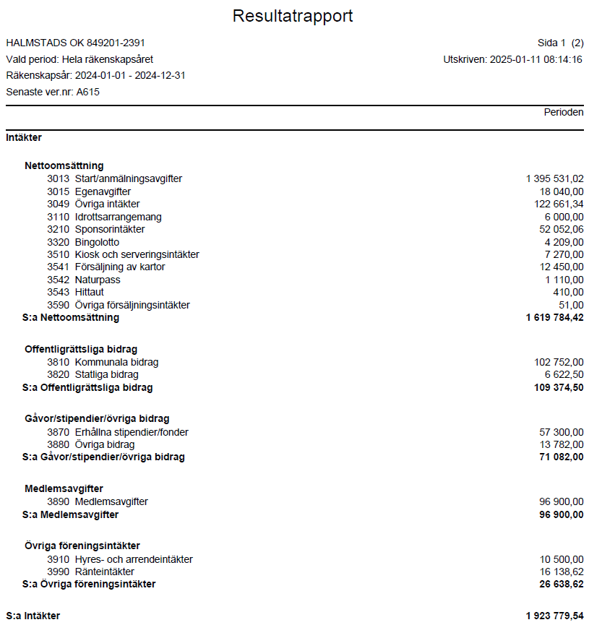

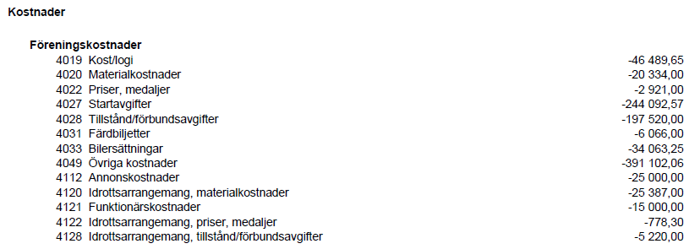

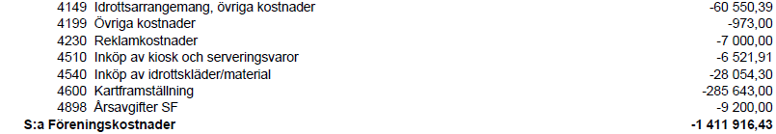

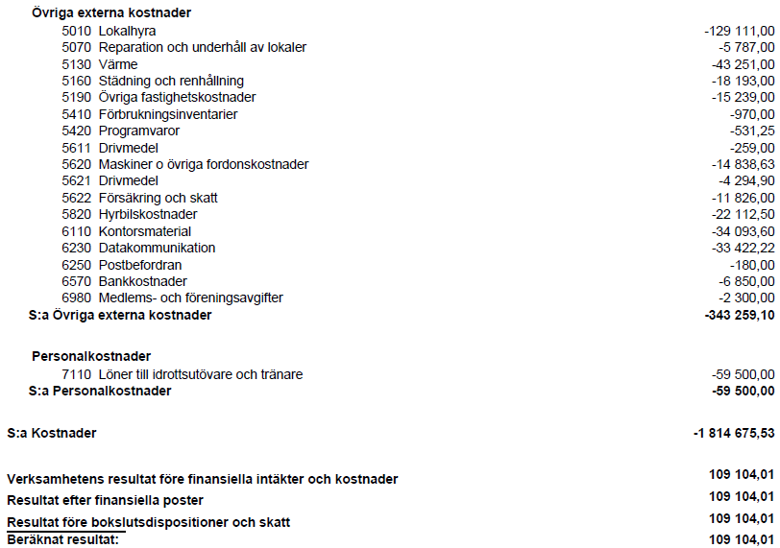

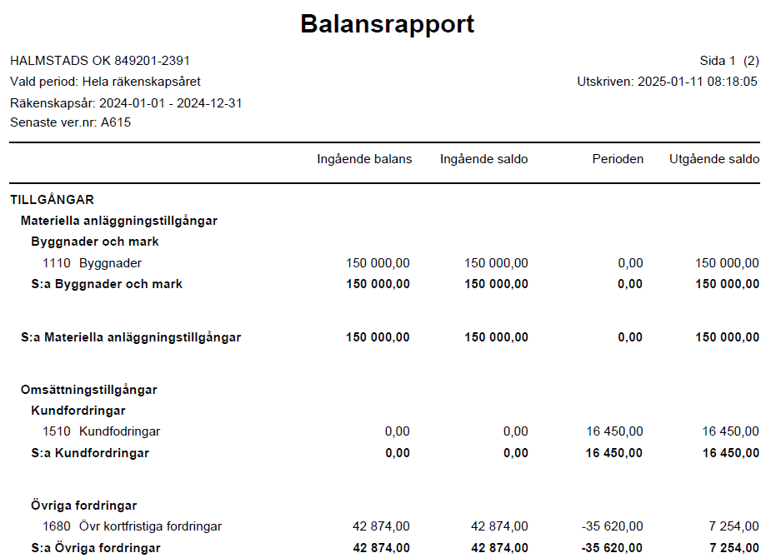

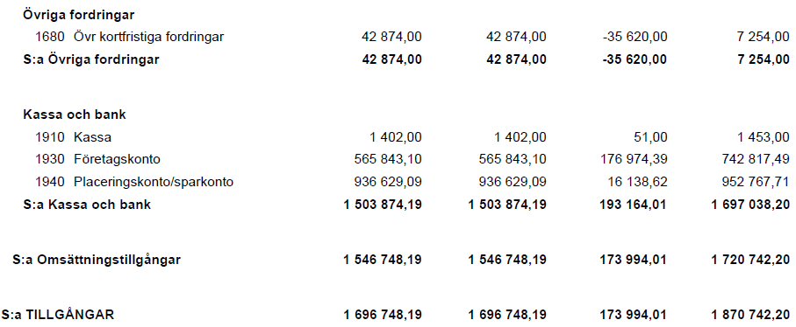

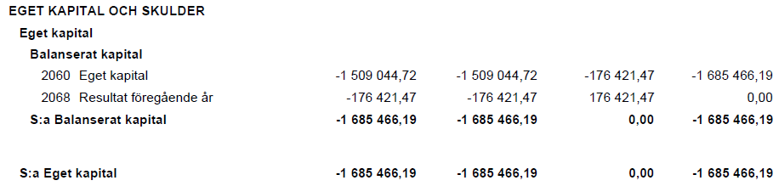





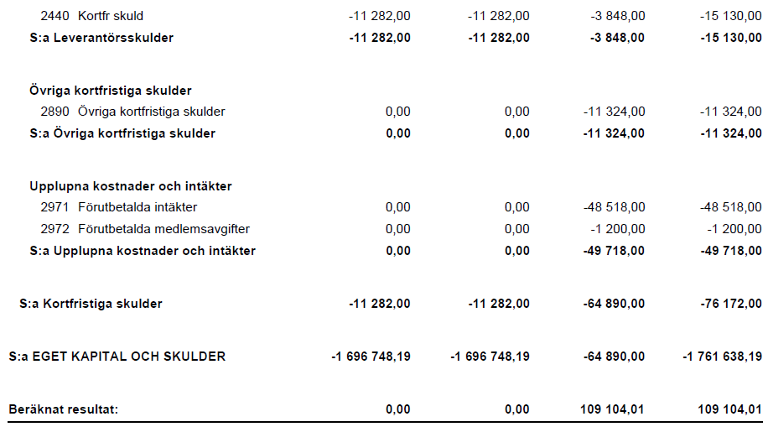

***Revisionsberättelse***

Komplettering kommer.

**Kommittéernas arbete**

***Ungdomskommittén***

Träningar

Ungdomsträningarna har varit på måndagar och indelade i grupperna orange, gul, vit, grön och knatte. Indelningen i färger följer orienteringens svårighetsgrader. Samtliga grupper har varit under ledning av oss i ungdomssektionen. Knattegruppen har samkört mer med grön grupp. Uppslutningen har varit god. Vi har varit runt 40 ungdomar på måndagsträningarna. Vi har även under denna säsong fått nya ungdomar, främst då i de två ”lättare” grupperna vit och grön. Träningsplatserna har varierat mellan Eketånga, Galgberget, Skedala skog, Frennarp och Holm.

I början av säsongen (januari-februari) har ungdomarna tränat med pannlampa med samlingsplats vid Sagoängen uppe på Galgberget. Upplägget på dessa träningar har varit av lite enklare karaktär. Vi har legat runt 30 st ungdomar. Efter utesäsongen (oktober-december) har vi haft träning för vit grupp och uppåt vid Sofiebergsskolans idrottshall. Vi har börjat utomhus med bla sprintbanor och intervaller för att sedan avsluta inomhus med styrke/cirkelträning. På dessa träningar har det varit uppemot 25 ungdomar.

Vi har satsat på att få mer ungdomar till klubbens träningar på torsdagar. Då är det främst de olika cuperna som har lockat; Nattcupen, Vårcupen och Höstcupen. Under nattsäsongen har vi även satsat på träning för orange grupp och juniorer. Då har vi utgått ifrån kansliet på Frennarp. Dessa träningar har det varit lite trög uppslutning, det har legat runt 5 st ungdomar.

Läger

I samband med att klubben anordnade Sprint-DM på Vallås den 6 juni, arrangerade vi ett läger på Ön. Vi samlades kvällen den 5:e för övernattning och sociala aktiviteter som bad, lekar och gemensam middag. Sedan avslutning med att deltaga på den individuella sprint-DM och sprintstafett-DM. På stafetten fick vi ihop totalt hela 9 lag. Det var mest av alla klubbarna i distriktet. HOKs ungdomar har även deltagit i HOFs läger och tävlingsresor.

Tävlingar/ Tävlingsresor

Några av våra ungdomar är aktiva när det gäller att tävla och åka på tävlingsresor. Vi har haft bra deltagande på Hallands egna tävlingar. Vi har deltagit på DM tävlingarna där vi har samlat in 11 medaljer. Några har även fått pris för sitt deltagande i Hallands Ungdomsserie.

I mars arrangerade vi ett tävlingsläger till Danmark. Där deltog vi på Danish Spring. Vi övernattade i Helsingör Oks klubbstuga. I maj ställde vi upp med ett ungdomslag på Tiomila i Nynäshamn. Där vi kom på en 192:a plats. Vi åkte upp med 6 ungdomar plus en reserv. Vi bodde i ett boendetält på arenan.

I oktober arrangerade vi en resa till 25-manna i Haninge. Fokus var att i första hand få med ungdomar och juniorer i laget. Platserna som vart över fyllde vi ut med föräldrar. Detta var första gången för de flesta ungdomarna att få springa i Stockholmsterräng. Vi åkte i tre minibussar och övernattade i Snättringe SKs klubbstuga. Vi fick med 15 st ungdomar som deltog i laget eller som var med som

hejade.

I november deltog vi på O-event i Borås. Ett 20-tal ungdomar deltog på de tre sprinttävlingarna. Sprint By Night och Downhill sprint med mål inne på Borås Arena och avslutande Zoo orienteringen som gick inne på djurparken. Vi bodde på Boviks lägergård utanför Borås.

Vi har försökt att satsa på stafetter. Då främst Sprintstafett-DM och Stafett-DM. Vi fick ihop 9 lag på sprintstafett-DM och 5 lag på stafett-DM. Några av ungdomarna har även sprungit mycket utanför Hallands län. Deltagande på bla O-ringen i Oskarshamn. Även deltagande på HOFs resor till Unionsmatchen, Sydsvenskamästerskapen, Daladubbeln, Götalandsmästerskapet har förekommit. Götalandsmästerskapet gick för övrigt i år på Gotland. Vi var 11 ungdomar/juniorer på denna resa. Sprinten gick inne i Visby innanför ringmuren. Stafett och långdistans gick i ett kalkbrott utanför Slite.

Vargen

Årets pris vargen går i år till Sara Lönn. Sara har under året tränat och tävlat flitigt. Sara har fina placeringar på årets SSM och O-ringen. Sara vann en bronsmedalj på SSM i Blekinge och kom på en 20:e plats på O-ringen i Oskarshamn. Sara har även 5 DM medaljer.

//Ungdomssektionen med Jocke Gustafsson, Maria Lönn, Linda Knopf, Jonas Fagerholm, Björn Spets, Johan Davidsson och Anna Engelbrektsson.

***Träning-tävlingskommittén***

## Orienteringsträningar

Orienteringsträningar har genomförts på torsdagar under perioden mars till oktober. Varvat med ”vanliga” OL-träningar har det arrangerats vårcup och höstcup med 4 deltävlingar vardera. Vid cuperna har det alltid använts SportIdent och tidtagning. Cuperna samlar betydligt fler deltagare än övriga träningar!

Under året har det även genomförts ett antal extratävlingar på helger i klubbens egen regi (såsom t.ex Olles Jul, OL Sennan by night, Skinkjakten m fl) samt vissa träningar i samarbete med grannklubbarna, främst Laholm OK.

## Löpträningar

På tisdagskvällarna har det genomförts löpträning som utgått från Kaneberg under sommarhalvåret och Galgberget under vintersäsongen. Under hösten har vi börjat använda vår kanslilokal på Frennarp för dusch och ombyte. Mestadels har det varit intervaller förutom under november månad då vi sprungit distans.

På torsdagskvällar från november till mars, då det inte varit Lunkans nattcup, har det genomförts distanslöpning med pannlampa från både Kaneberg och Frennarp.

På söndagar kl 1000 har det varit distansträning från Kaneberg på programmet när  det inte funnits orienteringstävlingar i närheten.

## Interna tävlingar

### *Lunkans nattcup*

Under åtta torsdagskvällar mellan november och februari anordnade Mikael Lundqvist vinterns begivenhet - Lunkans nattcup! Detta är ett mycket uppskattat och välbesökt arrangemang med gemensam start och kraftigt gafflade banor. Efteråt har det varit mycket OL-snack vid brasan med varm saft och kaka. I år var det 75 deltagare som deltog i minst en deltävling och varje deltävling samlade 40-45 deltagaren! Segrade gjorde Isak Gustafsson före Mårten Wikström och Emmy Green.

*Klubbmästerskap*

Natt-KM genomfördes vid Karlstorps camping den 25/3 med 64 deltagare.  
Sprint-KM genomfördes den 27/5 i Gullbrandstorp med 108 deltagare.  
Dag KM avgjordes på Kaneberg den 19/8 med 76 deltagare.  
Totalt var det 57 fler deltagare på årets KM jämfört med föregående år!

*Klubbserien*

Klubbserien har under året bestått av 10 st deltävlingar där de 6 bästa resultaten räknas i totalresultatet (max 600 p). Prispallen i klubbserien 2024 bestod av 1. Jan Lager 600 p, 2. Karin Gustafsson 579 p, 3. Håkan Andersson 566 p.

107 medlemmar deltog i minst 1 deltävling vilket är något färre än föregående år då det antalet var 125 st.

Externa tävlingar

### *DM-tävlingar*

Natt-DM IK Trenne, Ullared  
13 startande Hokare.  
1 Guld Jan Lager H50  
2 Brons Ulrik Magnusson H50 och Mårten Wikström H55

*Lång-DM Falkenbergs OK*

40 startande Hokare  
6 Guld genom Louise Borg och Emil Jägstedt i D21 och H21  
Karin Gustafsson D45, Maria Petersson D50, Jan Lager H50, Jan-Olof Svensson H60  
Anna Engelbrektsson tog silver och Jonas Fagerholm H35, Ulrik Magnusson H50 och Per Kristiansson tog brons.

*Medel-DM, IF Rigor, Kungsbacka*

38 startande Hokare  
Joakim Gustavsson H45, Jan Lager H50 och Jan-Olof Svensson H60 sprang hem tre guld till Hok.  
Anna Engelbrektsson D35, Johan Davidsson H35 och Håkan Andersson H50 kom på andra plats.  
Brons till Jenny Green D40, Emil Jägstedt H21, Emil Berger H40 och Mikael Lundqvist H50.

*Stafett-DM, OK Löftan, Frilleså*

12 startande Hok-lag (8 vuxenlag varav 3 propaganda)  
Guld i H160- genom Mikael Lundqvist-Jan-Olof Svensson- Jan Lager  
Silver i H120- Nils Wallentin-Oskar Berg-Joakim Gustafsson  
Brons i D120- Anna Engelbrektsson-Jenny Green-Karin Karlsson  
Brons i H120- Håkan Andersson-Ulrik Magnusson- Emil Jägstedt  
Brons i H160- Martin Johansson-Per Gerdle-Per Kristiansson

### *SM-tävlingar*

Natt-SM Ärla IF Julia Lönn D18 placering 40  
Lång-SM Trosabygdens OK Julia Lönn D18 placering 34  
Medel-SM, Nyköpings OK Julia Lönn D18 placering 29  
Utöver SM-tävlingarna har Julia sprungit Swedish league tävlingar i Skåne, Närke och Dalarna.

### *Hallands 3-dagars*

Årets Hallands 3-dagars arrangerades av FK Friskus och OK Nackhe i Köinge trakten och hela 60 Hokare sprang någon av de tre etapperna! Julia Lönn i D18 sprang in på en fin 4:e plats i D18-klassen.

### *O-ringen*

O-Ringen 2024 arrangerades i Oskarshamn och 40 Hokare var i östra Småland och vi hade deltagare på alla tre olika dicipliner- MTB-O. Pre-O och ”vanlig” orientering. Julia Lönn tävlade i D18E-klassen och kom 42:a totalt, andra etappen var hon mest nöjd med. Jan Lager var med i toppen i H50K-klassen hela veckan och sprang hem seger i klassen med 15 sekunder.

### *Övriga tävlingar*

Emma Persson och Gabriel Ekström tävlade på Gotland de sprang Götalandsmästerskapen.  
25.a och 29:a blev deras placeringar på sprinten i Visby.  
19 och 31 var deras placeringar på långdistansen.

*Tävlingsresor*  
12 Hokare begav sig på tävlingsresa i mitten av november till Jättemilen. Jättemilen innebär att samtliga tävlingsklasser är minst dubbelt så långa som i vanliga fall. Tävlingen gick i år strax söder om Helsingör. Oturligt nog missade Janne att stämpla vid en vägövergång annars hade Hok fått en seger i H50.

## *Skidverksamhet*

Under Vasaloppsveckan deltog 5 Hok:are, varav 2 st Öppetspår 3 st på Vasaloppet. Snabbast från Sälen till Mora var Fredrik Persson med tiden 5:58:03.

En ungdom ur klubben deltog i Hallands skidförbunds ungdomsläger i Orsa Grönklitt.

//Träning och tävlingskommittén med Oscar West, Per Gerdle, Jan Lager, Kenneth Horvath, Björn Dahlström, Fredrik Persson

***Arrangemangskommittén***

Klubbens arrangemang 2024 inleddes då vi tillsammans med Laholms OK arrangerade Hallandspremiären med tävlingsarena för samtliga tre tävlingar vid Ön. Ur arrangemangssynpunkt är det en stor fördel att alla tävlingarna kan utgå från samma arena men tyvärr är det utöver Ön ont om lämpliga tävlingsområden där dessa förutsättningar finns. Antalet startande vid årets Hallandspremiär var högt vilket också innebar ett gott ekonomiskt utfall. Utöver ekonomin kunde tävlingsledare Björn Karlsson konstatera att arrangemanget även i övrigt blev mycket lyckat.

På nationaldagen arrangerade klubben sprint-DM, individuellt samt stafett, för Halland på en nyritad karta i Vallås. Tävlingsområdet utgjordes främst av HFAB:s bostadsområden men inom kartområdet finns även ett antal andra bostadsrättsföreningar och samfälligheter vilka var positiva till tävlingen. Även detta arrangemang blev lyckat med nöjda deltagare. Jan Lager och Jenny Green gjorde förtjänstfulla insatser som tävlingsledare.

Även de sedvanliga loppen Vårruset och Blodomloppet genomfördes på mycket bra sätt med många glada och nöjda deltagare. Deltagarantalen hade ökat väsentligt jämfört med förra året vilket lovar gott inför kommande år. Erfarne tävlingsledaren Roger Andersson basade som vanligt för Vårruset medan Kennet Horvath höll i trådarna för Blodomloppet. Båda tävlingarna har genererat god ekonomiskt tillskopp till klubben.

Som avslutning på Hallands tävlingssäsong arrangerade klubben ”Hallandsfinalen” i sanddynerna Tylösand/Frösakull. Tävlingen var ett nytt inslag under den tävlingsfattiga senhösten vilket i likhet med den lite udda men orienteringskrävande terrängen uppskattades av många. Tyvärr fick dock några äldre klasser strykas. Huruvida tävlingen kommer att upprepas framöver får utvärdering av arrangemanget samt medlemmarnas uppfattning om den sammantagna mängden arrangemang utvisa.

Vad gäller årets kartproduktion upprättades som tidigare nämnts en ny sprintkarta vid Vallåsområdet vilken i huvudsak har finansierats med bidrag från kommunen. Under hösten färdigställdes också en sprintkarta över Andersberg utifrån önskemål från HFAB om HOK:s deltagande vid den årliga Andersbergsfestivalen. Det är också en fördel att i samband med Hittaut kunna uppvisa nya områden i Halmstad. Tylösandskartan kommer under vintern att revideras inför Hallandspremiären 2025 med hänsyn till det omfattande röjningsarbete som gjorts i Eketångaskogen. Överenskommelse har träffats med OK Lindena kring revidering av kartan vid Villshärad under 2025 vilken kommer att användas vid Hallandspremiären 2026. Även för kartan över Galgberget planeras en revidering under 2025 efter överenskommelse med Försvarsmakten.

Halmstad city ordnade föreningsdagen i Norrekatts park i slutet av augusti. För tredje året var vi med och visade upp vår klubb och sport.

Kommittén har ett konto i Sponsorhuset. Denna sida genererar i lite extra i klubbkassan när man handlar och klickar sig vidare till olika företag från Sponsorhusets hemsida.

//Arrangemangskommittén med Hans Ljungström, Jan-Olof Svensson, Martin Johansson, Isabell Engvall, Anna Ebbesson

***Marknadskommittén***

Marknadskommiteen upphörde att gälla under hösten 2024. Innan upphörandet har Marknad haft webbshoppen för klubbkläder öppen vid två tillfällen, oklar omsättning eller antal beställningar.

Under de senaste två åren har det varit 1855 deltagare på Hitta ut varpå det skett 67 274 registreringar av kontroller.

Vad gäller HOKs Facebookgrupp har nya deltagare godkänts och nekats löpande under året samt tagits bort ej publicerade inlägg av pornografiskt material och länkar.

Ingen ny sammankallande har utnämnts i marknad efter att Lotta Enberg valt att inte ställa upp för omval. Marknad har fortsatt uppdatera klädbytar-stången i klubbstugan.

//Marknadskommittén med Isabell Engvall, Lovisa Lager och Anna Ebbesson